



**Anexos**

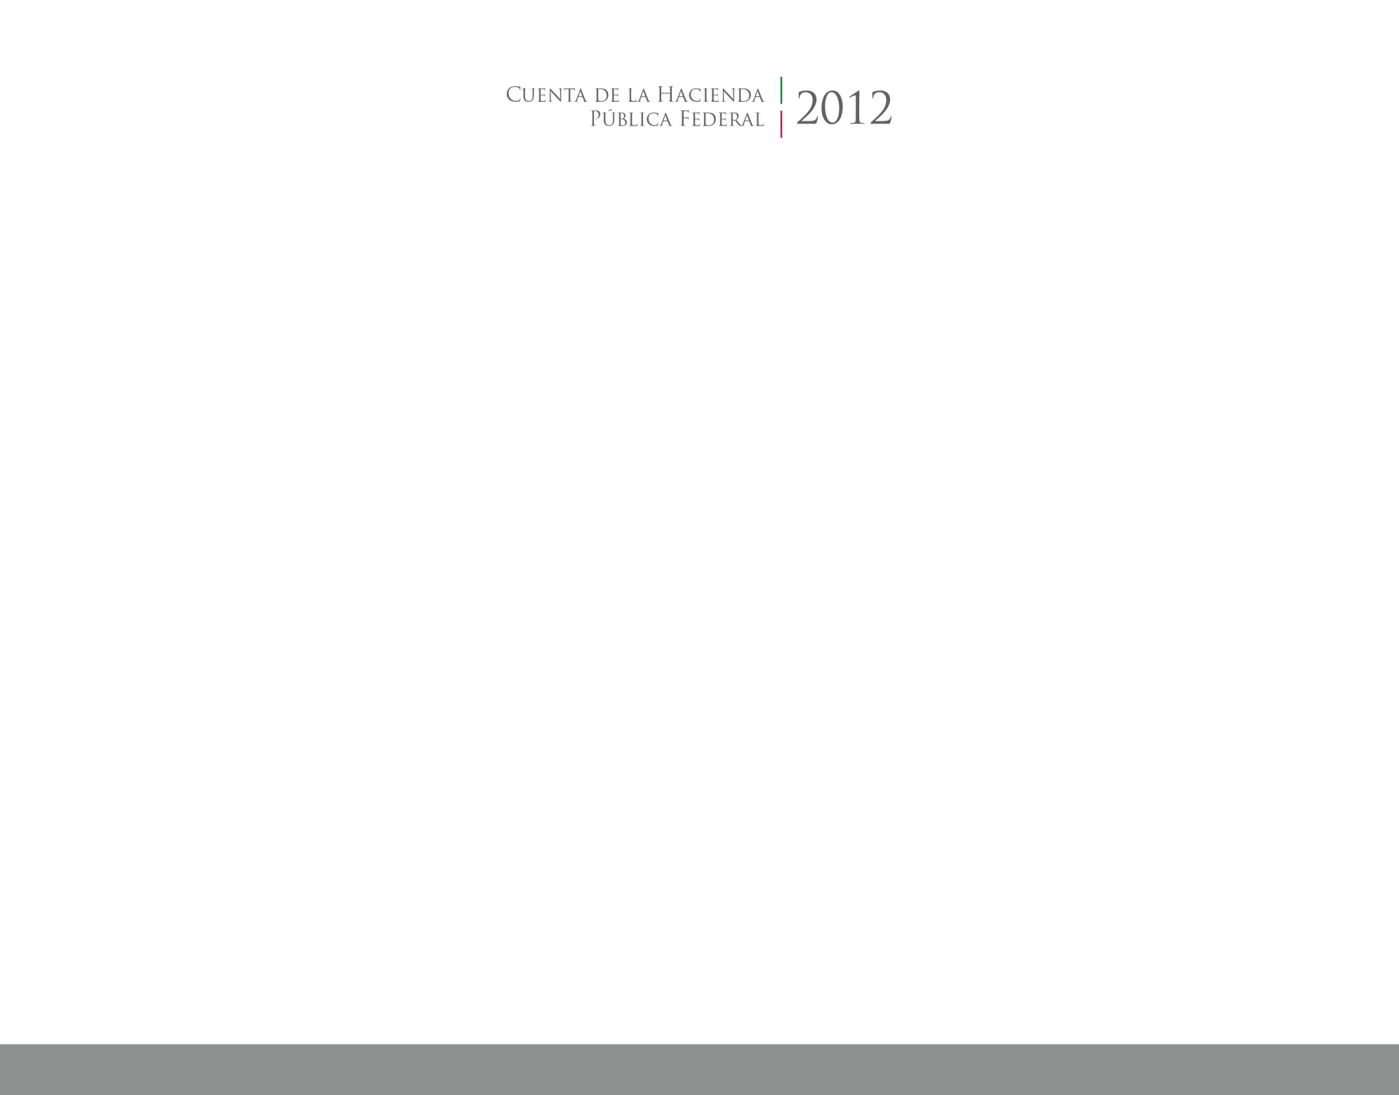

CUENTA PÚBLICA

Tribunal Electoral de Tlaxcala-

Del 1ro de enero al 30 de junio

2016